Blouse/bloes; Een dun kledingstuk voor je bovenlijf. Er zitten knoopjes aan en een kraag.

Rok: een kledingstuk voor vrouwen/meisjes. Een rok valt vanaf je middel om je benen.

Jurk: een rok met en bovenstuk er aan vast.

Vest: Een soort trui die aan de voorkant van boven tot onder open kan. Meestal zijn ze gebreid.

Trui: een gebreid kledingstuk voor je bovenlijf. Je trekt een trui over je hoofd aan.

t-Shirt: Een dun katoenen truitje zonder kraag.
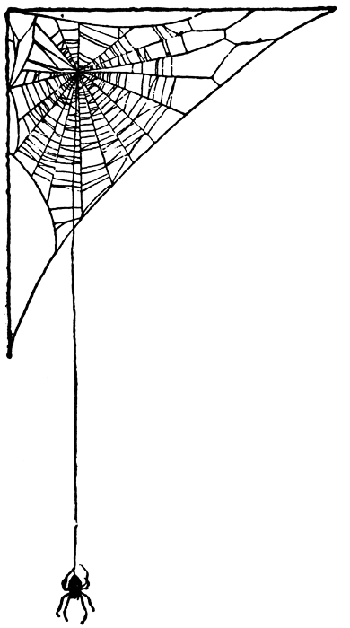
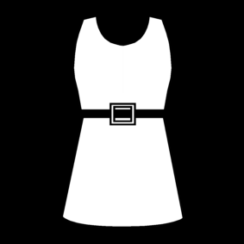

jurk
rok
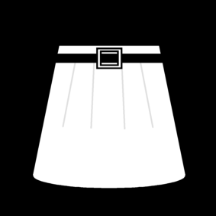
t-shirt
blouse
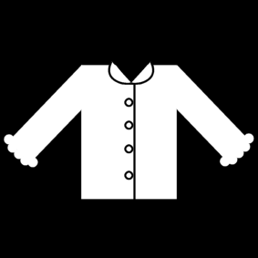
trui
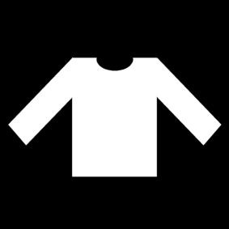
vest
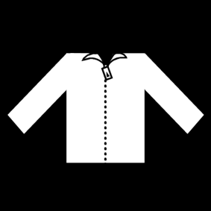
bovenkleding

